認證規範7：行政支援與經費

說明滿足認證規範7.1~7.4要求之機制與措施，並輔以相關圖表及提供實際執行之成效與佐證。
規範內容 |  | 報告書及佐證內容 | 實地訪評陳列文件
7.1 | 須提供足以確保學程品質及賡續發展的行政支援及經費，並具備有效的領導及管理制度。 | - 對於目前的工作項目及未來發展具有良好的規劃。  - 校院經費分配原則，以及學程過去的經費分配，以佐證學程所屬學院及學程皆獲適當的財務支援。 | - 學程主管遴選辦法及相關會議紀錄。  - 支援教師專業成長（含教師訓練、進修、研究及參與國內外學術交流活動）的經費申請辦法與分配原則。  - 助教、行政人員、技術人員等名單及工作內容。  - 設備經費的申請辦法與分配原則。
7.2 | 須提供足以支援教師專業成長的資源。 | 具有支援教師專業成長的經費、資源與鼓勵機制及其執行成果。
7.3 | 須提供足夠的行政支援與技術人力。 | 助教、行政人員、技術人員等足以提供各項行政支援與維修。
7.4 | 須提供足夠的經費支應教學、實驗及實習設備的取得、保養與運轉。 | 經費足以提供各項設備的取得、保養與運轉。

建議改進事項：
- 圖儀設備費逐年顯著減少，近期雖有短暫校外專案補助，但未來仍有潛在經費短缺之疑慮，宜儘早規劃相對之因應措施。
持續改進成效及佐證資料：
- 已規劃新的職業發展業發展方向，增加產學合作機會，鼓勵老師爭取計畫，並積極個別募款籌措財源費用。目前本系和無人機發展協會以及民航局合作，發展無人機產學領域，已經開設了數期的無人機發展訓練班，並舉辦了多場次的無人機學科和術科檢定考試，增加本系的經費來源。無人機發展訓練班和無人機檢定考試的佐證資料，參見附錄7-1。

7.1 須提供足以確保學程品質及賡續發展之行政支援及經費，並具備有效的領導及管理制度。
本校校務發展計畫之擬訂及執行，均由各系及其他一級單位參考學校整體教育目標，並依據各單位之中、長程發展計畫，經逐級檢討、審核後彙總為全校整體發展計畫，再經校務發展檢討相關會議討論複審通過後，即由各單位據以執行。學校每年均編列儀器設備費與業務費，供與本系添購教學實驗室相關設備，本系每年所獲之儀器設備費用，應足以支付教學、實驗及實習設備之取得。
同時本系依據東南科技大學各系組織準則(附錄7-2)，設有『圖書儀器設備工作小組』(附錄7-3)，負責 辦理資本門計畫及執行，財產採購及報廢，財產管理及相關資料建立，預算審查，空間分配及檢討。
本系現有專任教師11位(包含教授2人、副教授7人、助理教授1人、講師1人)，助理1人，系主任由專任副教授1人兼任。在系整體經費分配的部份， 106~108年度學程經費，如表7-1。

表7-1 106~108年度學程經費 (單位:元)

項目 | 106年度 | 107年度 | 108年度
圖儀設備費 | 567,000 | 1,275,480 | 541,136
教學/研究費 | 3,406,421 | 1,843,474 | 2,313,440
計畫/其他費用 | 835,179 | 692,730 | 2,147,800

7.2 須提供足以支援教師專業成長之資源
本系除了常規的人事經費外，同時為鼓勵老師終身學習，提供足以支援教師專業成長和研究之獎補助，本校依據老師專業成長所需之經費和制度特訂有“東南科技大學研究中心設置辦法(附錄7-4)”、“東南科技大學研究中心實施細則(附錄7-5)”、”東南科技大學研究中心研究人員聘用要點(附錄7-6)”、“東南科技大學鼓勵教師申請研究計畫提撥配合款使用要點(附錄7-7)”、“東南科技大學智慧財產管理辦法(附錄7-8)”、“東南科技大學專任教師進修辦法(附錄7-9)”、“東南科技大學教師改進教學獎勵處理要點(附錄7-10)”，提供獎勵和法源依據以鼓勵教師專業成長與進修。為鼓勵教師發表期刊論文，本校依循教育部獎補助施行辦法(附錄7-11)，凡發表論文於期刊，得申請研究獎勵。同時為使得學校和本系永續經營，配合行政支援、經費及其領導與管理制度，本校訂有教師產學合作獎勵辦法(附錄7-12)、東南科技大學教師取得專業證照獎勵要點(附錄7-13) 、教師赴公民營事業機構研發實施辦法(附錄7-14)，提供獎勵以鼓勵教師研究進修，或與業界建立建教合作之關係，提升教學品質。電子系於106~108年度的教師獎補助經費，如表7-2。

表7-2 電子系106~108年度教師獎補助經費 (單位:元)
項目 | 106年度  獎補助經費 | 107年度  獎補助經費 | 108年度  獎補助經費
獎助教師研究 | 79,928 | 42,128 | 117,744
獎助教師研習 | 103,273 | 82,011 | 30,436
獎助教師著作 | 168,417 | 180,996 | 25,499
獎助教師推動實務教學 | 270,487 | 124,348 | 111,867
總計 | 622,105 | 429,483 | 285,546

7.3 須提供足夠的行政支援與技術人力

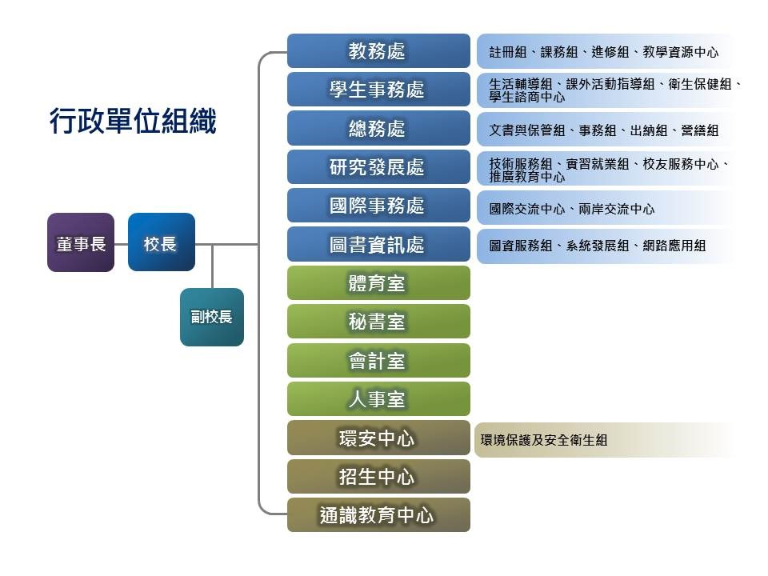

圖7-1 東南科技大學行政組織架構圖

本校歷史悠久，根據辦學教育理念及目標，制訂組織規程(附錄7-15) ，建立完善之行政組織， 提供足夠的行政支援以利校務推展，如圖7-1。

本系依據各系組織準則(附錄7-2)建立行政組織，共分課程與教學、學生輔導與師生活動、圖書儀器設備、產學合作與教育推廣、研究發展、學生學習成效發展組及校友聯絡組等七個分組(附錄7-3)以及獨立的導師會議，系務會議為最高決策機構，掌管重大系務決策。課程與教學組下依本系二大教學領域，分為計算機工程組與應用電子組，進行專業科目之檢討與修訂，並提供足夠的行政支援與技術人力。詳細之行政組織架構，如圖7-2。

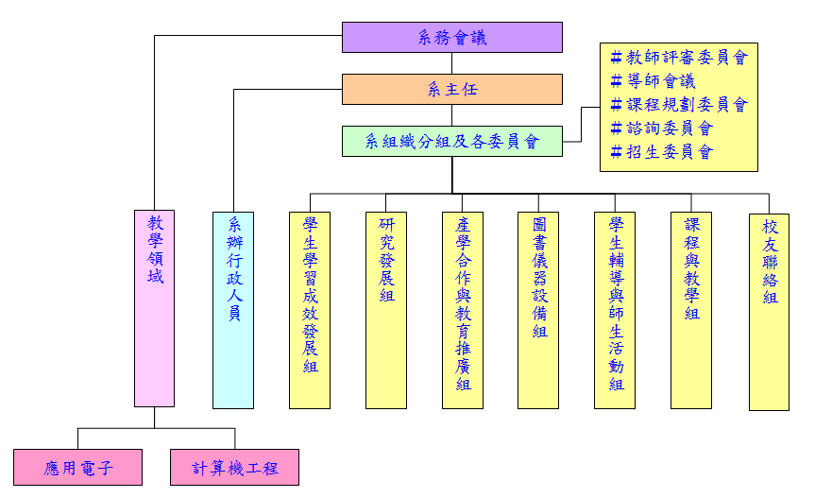

圖7-2 電子系行政組織架構圖

基於以上的校級行政組織和系級行政組織架構，學校歷年以來，皆提供足夠的行政助理人力，支援電子系行政業務的推動。106-108年度學程行政及技術人力，如表7-3。

表7-3 106-108年度學程行政及技術人力
年度  類別 | 106 | 107 | 108
行政類職員 | 1 | 1 | 1
技術人員 | 0 | 0 | 0
總計 | 1 | 1 | 1

同時學校也訂定有“教學助理實施要點(附錄7-17)”、“「基礎共同課程學習輔導」實施計畫(附錄7-18)”、“「專業課程輔導」教學助理實施計畫(附錄7-19)”、“「數位小幫手」實施計畫(附錄7-20)”、“「課輔小老師拔尖tutor」實施計畫(附錄7-21)”、“「證照輔導」教學助理實施計畫(附錄7-22)”，各種教學助理申請辦法，鼓勵教師申請教學助理，支援教學工作的推動。電子系於106年度到108年度的教學助理人數，分別為1人、4人、6人。

7.4 須提供足夠的經費支應教學、實驗及實習設備之取得、保養與運轉
為達成本系教育目標，除了學校提供之預算，依據教育部獎勵補助申請要點(附錄7-16)，本系教師亦獲得多項補助，獲得經費補助之教師皆將各項經費支應教學、實驗及實習設備採購，提供師生教學研究之用。電子系於106~108年度的產學研究計畫經費統計，如表7-4。

表7-4 電子系106~108年度產學研究計畫經費 (單位:元)
項目 | 計畫經費
教育部計畫型獎助案 | 1,389,070
政府學術研究計畫 | 2,092,600
總計 | 3,561,670

